1 实验二 后端四层架构

|  |  |  |  |  |  |
| --- | --- | --- | --- | --- | --- |
| 学号 |  | 姓名 |  | 班级 |  |
| 上课地点 |  | 教师 |  | 上课时间 |  |

**Notice：**

**1、实验内容都是老师手打，有错误难免，请自行更正。**

一． 实验目的

1. 了解和掌握SpringBoot项目的创建步骤。

2. 掌握后端四层架构：控制层controller，实体层entity，持久层mapper，业务层service喝impl。

3. 利用后端四层架构，实现Book增删改查

二． 实验内容

**步骤1：e**利用idea的IDE环境新建项目（不用截图，也可以直接使用已有的项目）。

**步骤2：**新增pom的依赖，包括数据库+mybatisplus+Lombok

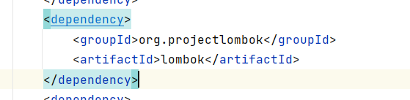

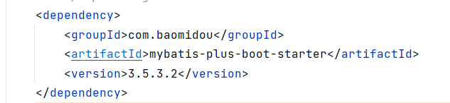

**步骤3：**增加mybatisplus的配置文件。

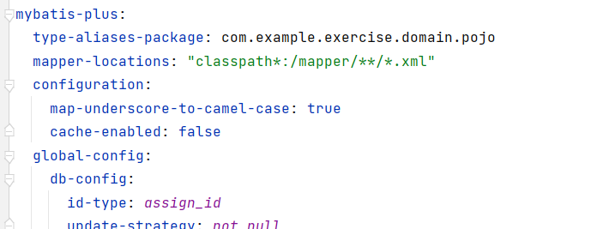

**步骤4：**在application.properties文件中增加数据库配置。

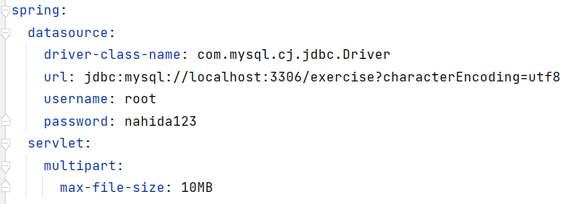

**步骤5：**新建控制层controller，实体层entity，持久层mapper，业务层service和impl四级目录。

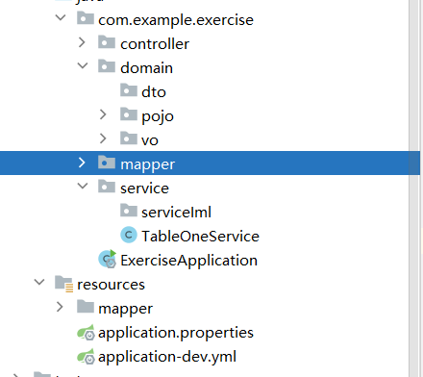

**步骤6：**实现Book增删改查（page，list，addOrUpdate，deleteByIds）。Book实体必须包含以下字段：createTime,name,del_flag（用于逻辑删除）。

Book POJO类 ：

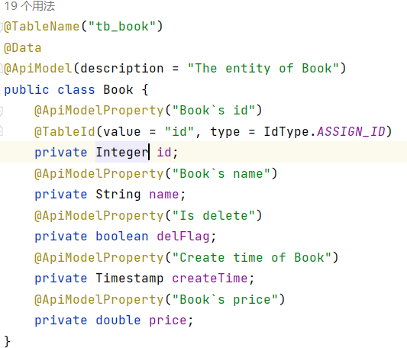

插入数据类:

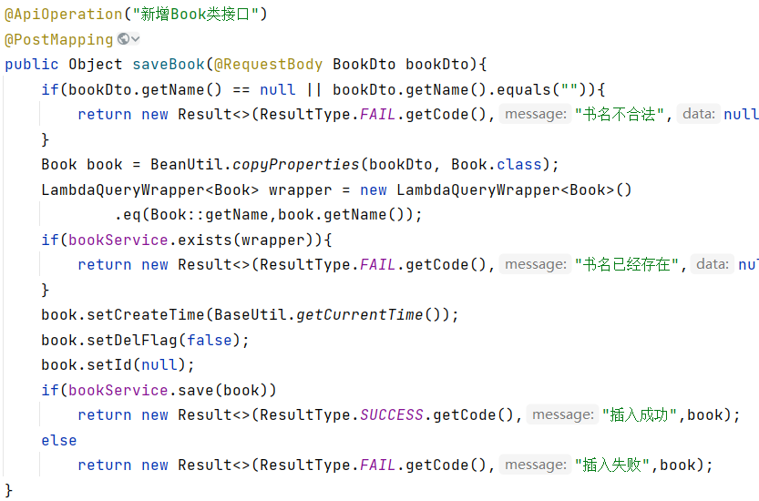

查找数据类:

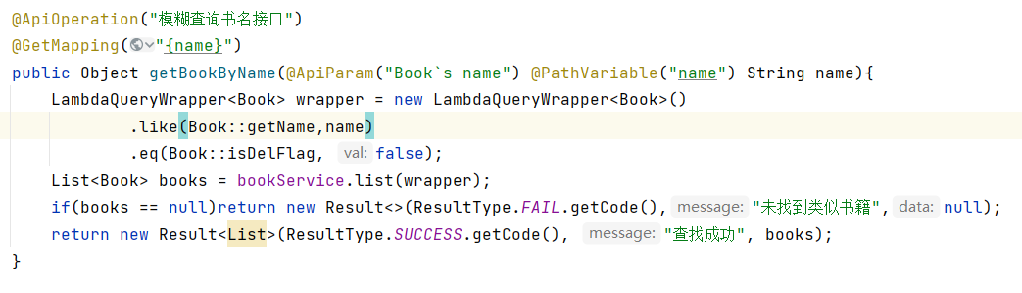

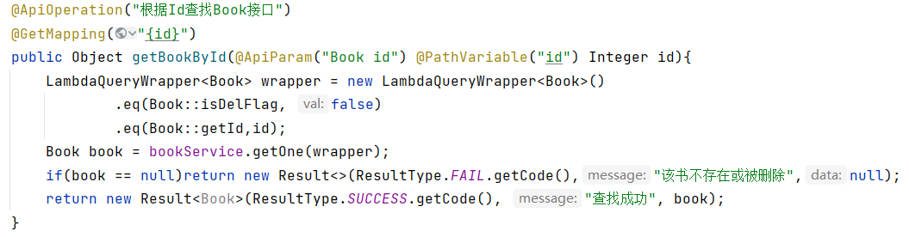

逻辑删除类:

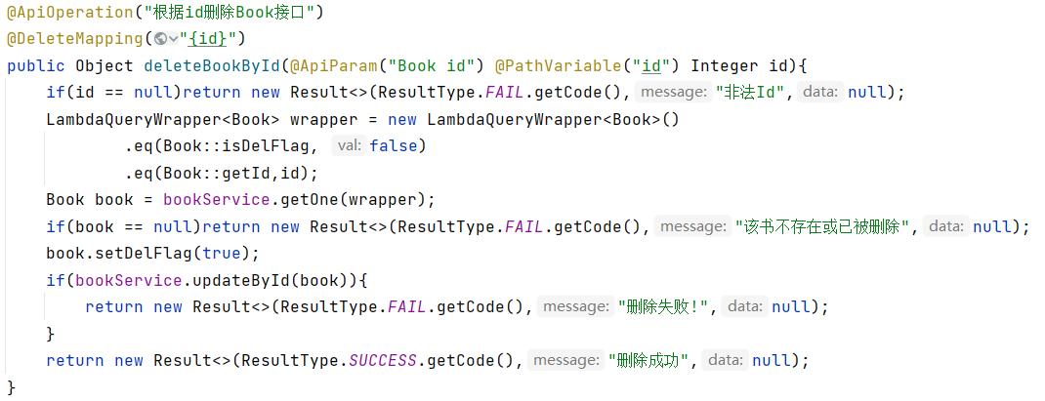

**步骤7**:运行项目，在postman中访问以上方法，并将结果截图。

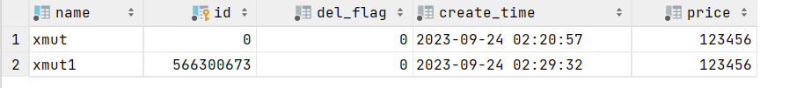

以下是测试

1. 增加数据

书名重复:

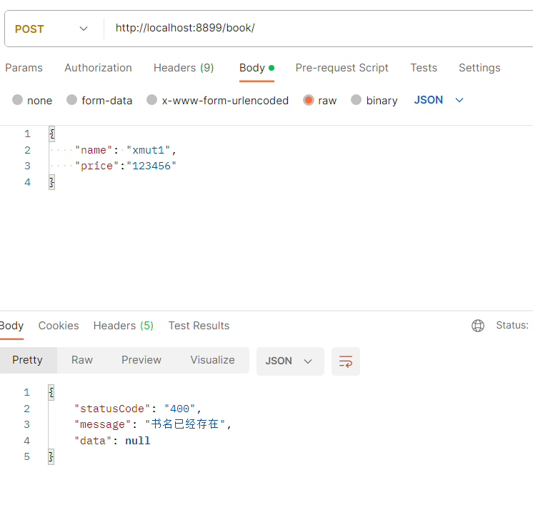

书名无重复:

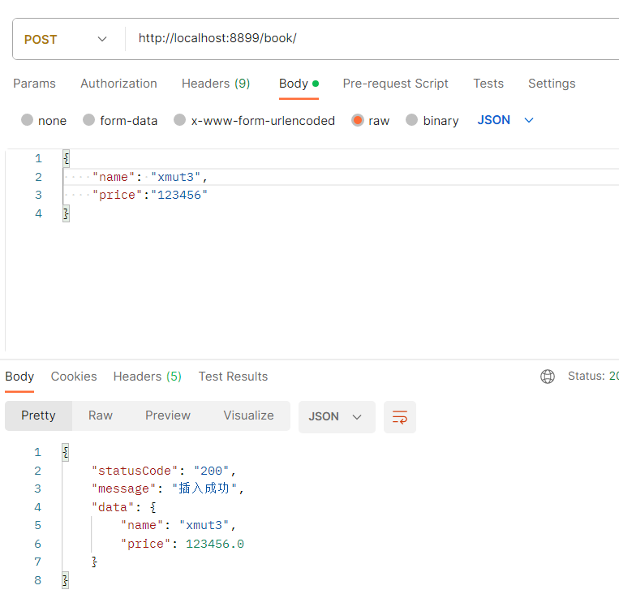

2.查找数据

查找单个:

查找失败:

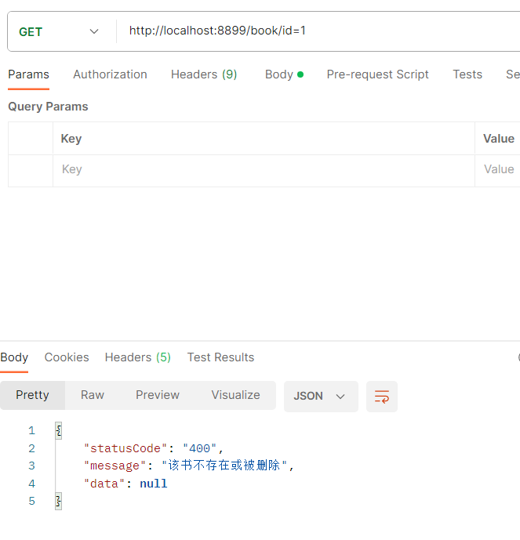

查找成功:

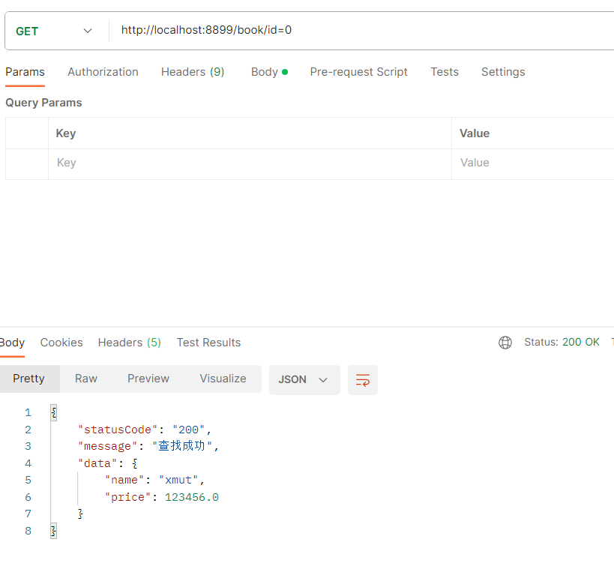

查找多本书:

查找失败:  
 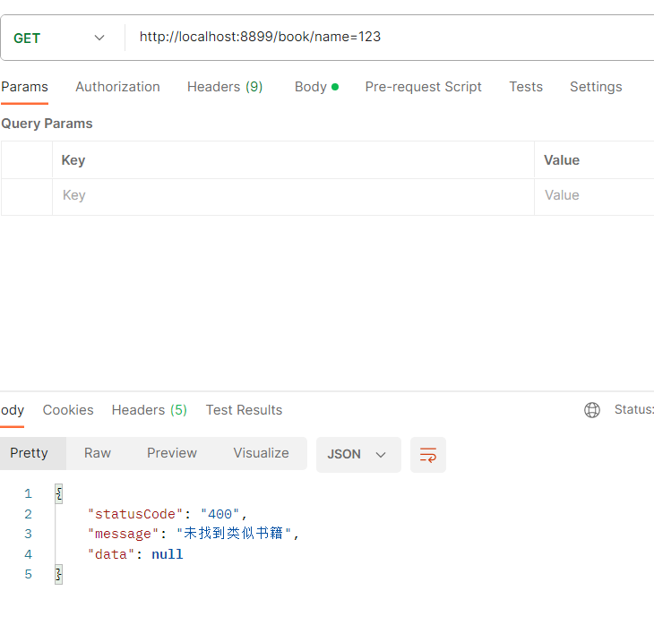

查找成功:

删除书籍:

删除成功:

